1. Viết app như sau:

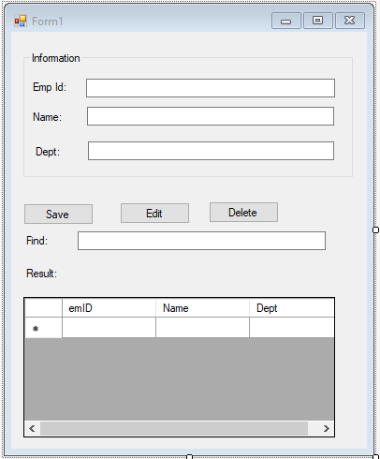

1. Emd Id: id của nhân viên/ Dept: phòng ban
2. Chức năng:

* Nhập thông tin và nhấn Save thì sẽ show tại DataGridView và lưu trong table

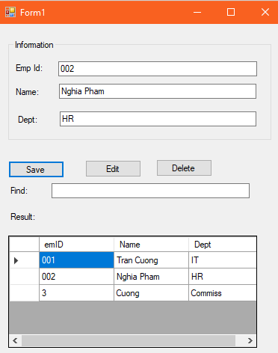

* Muốn Edit thì nhập Id rồi sữa thông tin, sau đó dữ liệu được thay đỗi tương ứng.
* Delete thì nhập Id và Delete ,thông tin sẽ thay đổi.

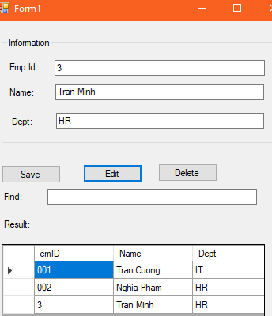

* Tìm kiếm thì type vào textbox dữ liệu cần tìm ( bất cứ giá trị nào trong table
* Vào database, chọn table, view data để xem kết qua trong table

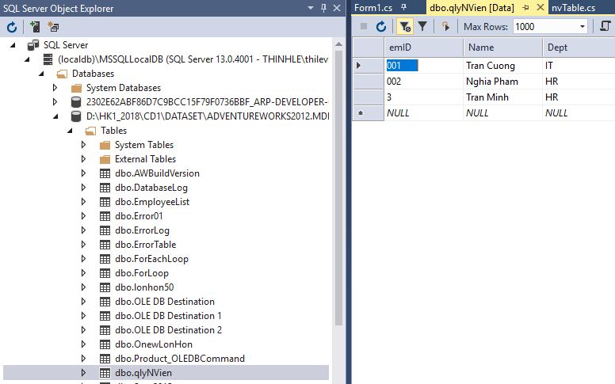

* Khi nhập dữ liệu sẽ hay bị exeption, thêm try catch vào từng đoạn code cho phù hợp để khi nhập lỗi không bị thoát chương trình và hiển thị exception như sau

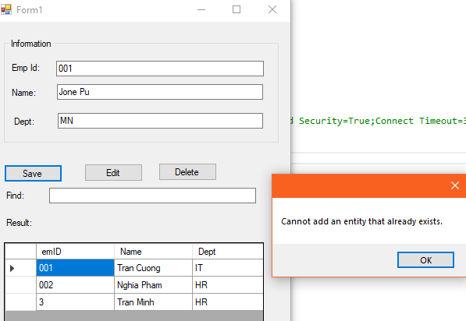

* tương tự thêm Try-Catch cho Edit và Delete

## Hướng dẫn:

1. kết nối database, add server nếu chưa có

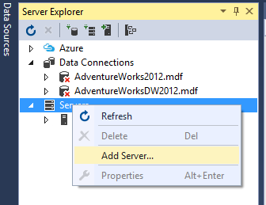

1. add connection đến file database ví dụ như Advanturework2012, hay SQLexpress, Northwin đều được.

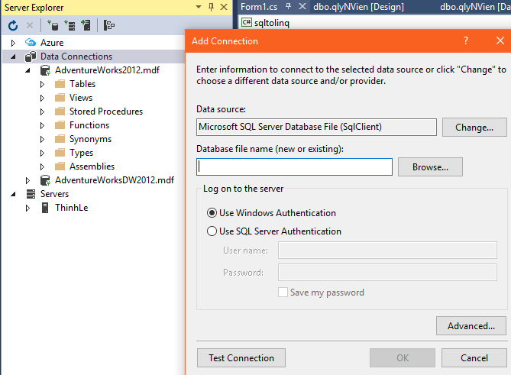

1. xem ConnectionString(chuổi này dùng để kết nối) tai properties của database vừa mới add vào:

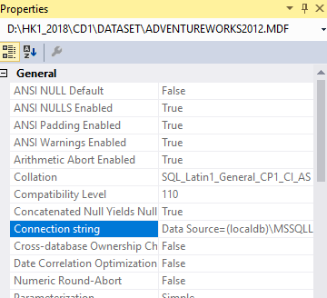

1. thêm table:

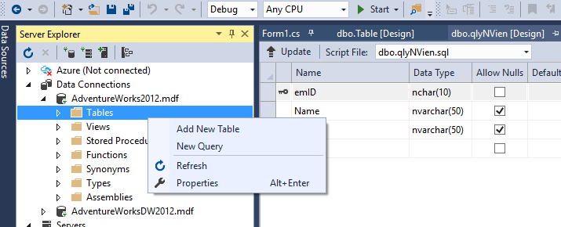hay có thể dùng SQL command

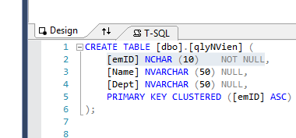

1. Trong Project, add new item, chon linq to Sql classes, và đặt tên

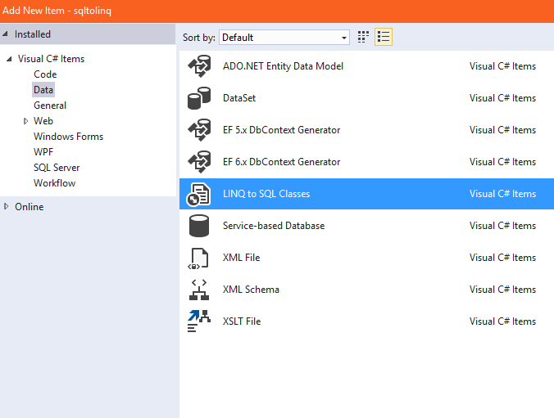Ví dụ đặt như sau:

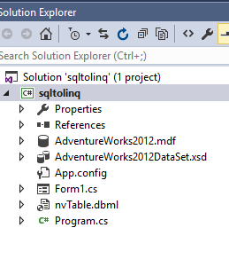

1. Chọn class mới tạo và kéo table vào

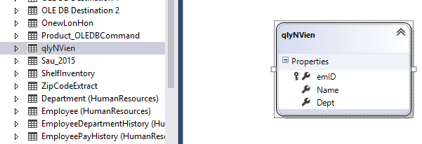

* Trong table không có nội dung, (chọn table—view data)

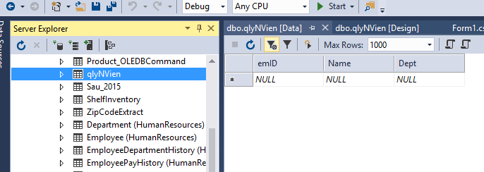

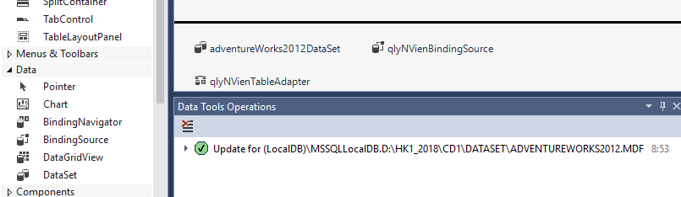

## Thiết kế

1. Thiết kế như hình
2. 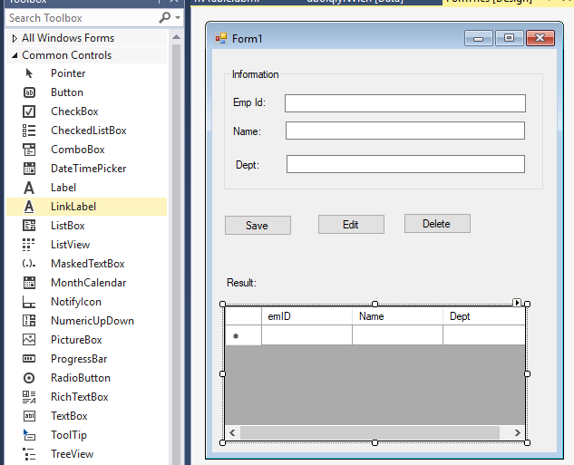
3. Trong phần DataGridView thì link nó tới table cần làm

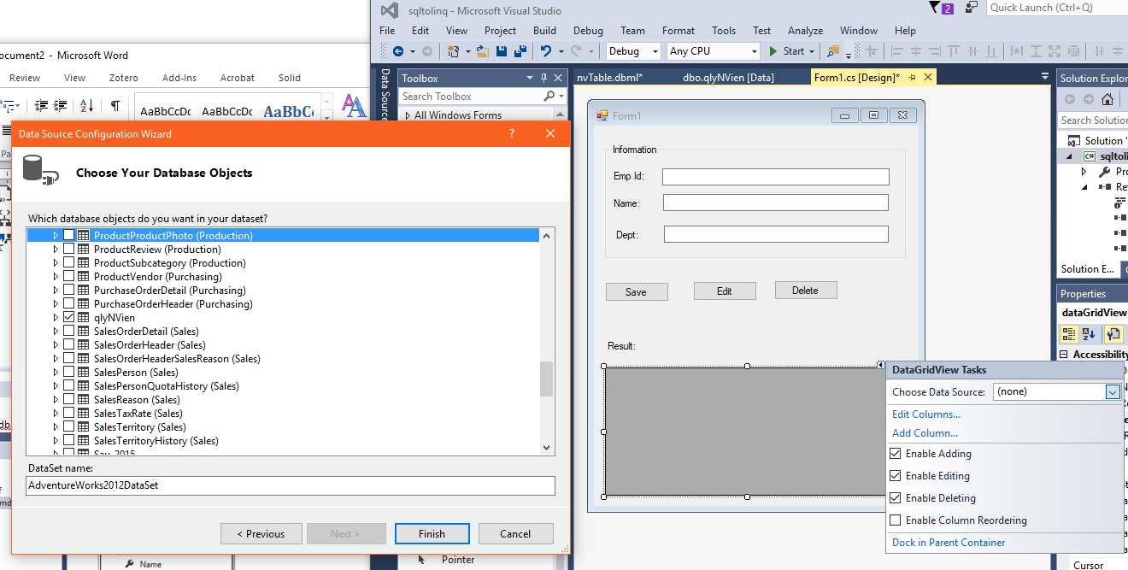

1. DataSource có thể add database vào

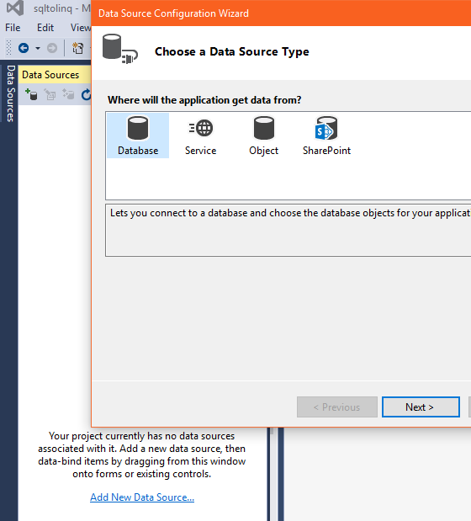

1. Đối tượng table và datacontext

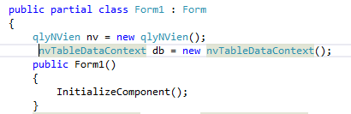

* Chú ý datacontext
* Thử làm với nvTableDataContext(Chứa connection string)

1. Code cho Save

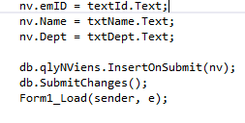

1. Code cho edit button

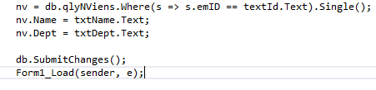

1. Delete

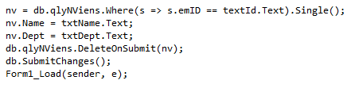

1. Textbox tìm kiếm

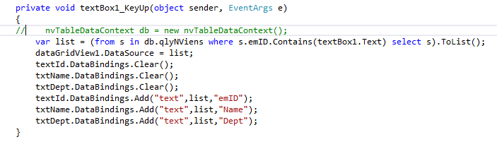

1. Code cho Form

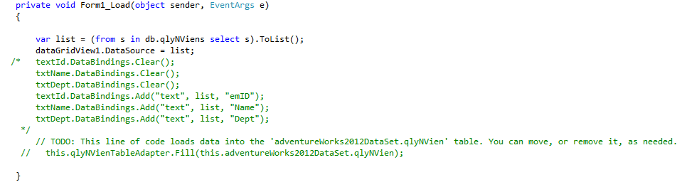

* ***Chú ý các //, thử test khi bỏ //***
* ***Bài tập hoàn thành khi không còn exception làm đứng App***
* ***Nếu có database dạng backup file .bak***

